Windows Server 2016

# Hoofdstuk 1: Installatie van Windows Server 2016

## 1.1: Het aanmaken van een nieuwe virtuele machine

Allereerst maken we aan de hand van het programma VirtualBox een nieuwe virtuele machine aan en geven deze als naam Windows Server 2016. Het type stellen we in op Microsoft Windows 2016 (64-bit).

We geven de virtuele machine 4 GB RAM geheugen maar kiezen er voorlopig voor om geen virtuele schijf toe te voegen.

Nu de virtuele machine is aangemaakt, veranderen we enkele settings:

* We voegen twee virtuele harde schijven toe met elk 160 GB opslagruimte.  
  We kiezen voor het type VDI (VirtualBox Disk Image), dynamisch gealloceerd, 160 GB opslagruimte en geven deze schijven de namen VirtualDisk1 en VirtualDisk2.
* We geven de processor van de virtuele machine één extra core.
* We zetten de eerste netwerk adapter naar Host Only
* Verder voegen we een tweede netwerk adapter toe en zetten deze op NAT

Zodra de virtuele machine opgestart wordt, kiezen we om het .iso bestand dat in het leerpad staat te laden.

## 1.2: Het installeren van Windows Server 2016 op de virtuele machine

We stellen Engels in als taal voor het besturingssysteem en kiezen Dutch Belgium als time and currency format en Belgian period als toetsenbordindeling.

Daarna drukken we op de gecentreerde knop install now en voeren de product key in: WN9GH-BCRH6-FWKHB-MDDVW-2G2G4

Om het onszelf makkelijk te maken, kiezen we ervoor om de versie met GUI te installeren.

We aanvaarden de license terms, drukken op next en vervolgens kiezen voor custom install windows only (advanced) in plaats van upgrade.

We maken op drive 0 een nieuwe primaire partitie aan van 70 GB die een echte grootte van 67.9 GB heeft en het systeem maakt zelf een partitie aan ter grootte van 500 MB.

De setup gaat nu van start en de windows files worden gekopieerd en gereed gemaakt voor de installatie.

Verder worden er features en updates geïnstalleerd en daarna wordt alles afgerond.

We stellen, zoals gevraagd, Admin2017 in als wachtwoord voor de administrator.

Het commando CTRL + ALT + DEL helpt ons om aan te melden met het zopas aangemaakte wachtwoord.

We schakelen de server nu op gecontroleerde wijze uit, en da een reboot merken we dat enkele services uitstaan dus zetten we ze manueel aan. Alles ziet er nu oké uit.

## 1.3: Basisconfiguratie van Windows Server 2016

We gaan naar tools 🡪 computer management 🡪 Local users and groups

Bij users zien we administrator in (en stellen we password never expires in) en ook defaultaccount en guest account maar deze zijn uitgeschakeld en dit laten we zo.

Bij groups zien we een vrij grote lijst van groepen:

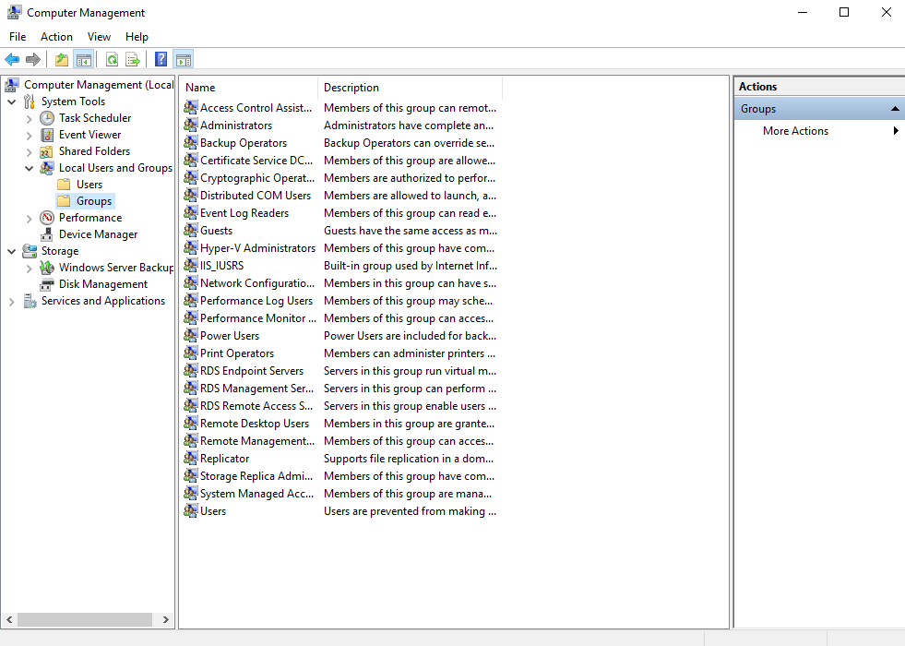

We klikken bij local server op één van de netwerkkaarten en veranderen de naam van de host only kaart naar LAN Netwerk en van de NAT kaart naar WAN Netwerk.

We veranderen het IPv4-adres van de host only kaart naar 192.168.1.1 en het bijhorende subnetmasker naar 255.255.255.0.

We klikken bij de local server op de naam, vervolgens klikken we op change en daarna veranderen we de naam naar WinServer1 en de naam van de werkgroep naar WinWerkgroep.

# Hoofdstuk 2: Installatie van AD DS

## 2.1 Installatie van AD DS op onze eerste Server

Nadat we de server nog eens opnieuw hebben opgestart om ervoor te zorgen dat alles nog werkt, is het moment gekomen om de eerste server role te installeren. Intussen hebben we ook google chrome geïnstalleerd en de guest additions toegevoegd aan de server. De update service van google hebben we uitgeschakeld aangezien deze voor problemen zorgde.

Om AD DS te installeren, gaan we naar onze Server Manager en klikken we op Manage 🡪 Add roles and features.

We lezen aandachtig de instructies van de wizard en drukken op Next. Role-based or feature-based installation staat aangevinkt en dit houden we zo, we drukken weer op Next.

We kiezen in deze stap voor onze WinServer1 en drukken op Next.

Uit de lijst met roles kiezen we voor Active Directory Domain Services en er verschijnt een pop-up. In deze pop-up klikken we op add features en daarna drukken we weer op Next.

Na nog drie keren op Next gedrukt te hebben, verschijnt eindelijk de knop Install, waar we nu dus op zullen drukken om de installatie te starten.

De installatie duurt even maar nadat de installatie succesvol is afgerond, kunnen we verder gaan met het configureren van AD DS.

We openen de AD DS Configuration Wizard, kiezen als deployment operatie voor Add a new forest, en veranderen het domain naar Confidas.local.

Bij Domain Controller Options stellen we het Forest functional level en Domain functional level allebei in op Windows server 2012. Ook vinken we DNS server en Global Catalog aan en kiezen als DSRM wachtwoord voor Admin2017.

De DNS delegation slaan we over en de NetBIOS domain name veranderen we naar POLIFORMA.

Verder klikken we nog twee keren op next en daarna op install. AD DS is nu volledig geconfigureerd en nadat het systeem opnieuw opgestart is, zien we dat we op het domein kunnen inloggen.

Om ervoor te zorgen dat het wachtwoord van de Administrator niet vervalt, openen we dsa.msc (Active Directory Users and Computers. Daarna klikken we bij users op de Administrator met rechtermuisknop en openen we de Properties. Bij het tabblad Account zetten we een vinkje bij Password never expires en klikken vervolgens op Apply.

We klikken op de naam van onze lokale server om de description te kunnen veranderen naar DC in het domein confidas.local.

Om na te gaan of DC WinServer1 een GCS (Global Catalog Server) is, gaan we naar Administrative Tools 🡪 Active Directory Sites & Services 🡪 WinServer1 🡪 NTDS Settings 🡪 Properties  
en hier zien we dat Global Catalog aangevinkt staat.

Om te kijken in welke groepen DC WinServer1 zit, gaan we bij Server Manager naar Tools 🡪 Active Directory Users & Computers 🡪 Domain Controllers 🡪 WINSERVER 1 🡪 Properties 🡪 Member of  
En zo zien we dat de enige groep waar DC WinServer1 momenteel deel vanuit maakt Domain Controllers is, en dit staat trouwens ingesteld als primaire groep.

We navigeren naar Tools 🡪 Active Directory Sites & Services  
Hier veranderen we de naam DEFAULT-FIRST-SITE-NAME naar PFGent.

We openen nu de properties van PFGent en veranderen de description naar Vestiging van Confidas en veranderen de location naar Gent.

## 2.2: Installatie van de tweede Windows 2016 Server

We maken nu een nieuwe virtuele machine aan net zoals dat we dat gedaan hebben in hoofdstuk 1. De virtuele machine heeft volgende eigenschappen:

* We installeren Windows Server 2016 op een primaire partitie van 70 GB
* Paswoord is hetzelfde als voor WinServer1
* Configureer deze standalone server
* Local Admin paswoord verval tnooit
* Naam van de NIC connectie LAN CONNECTIE
* IP adres 192.168.1.2 subnetmasker 255.255.255.0
* Naam server WinServer2
* Workgroup: WINWERKGROEP
* Administrator paswoord als DSRM paswoord

Om AD DS te installeren, gaan we naar onze Server Manager en klikken we op Manage 🡪 Add roles and features.

We lezen aandachtig de instructies van de wizard en drukken op Next. Role-based or feature-based installation staat aangevinkt en dit houden we zo, we drukken weer op Next.

We kiezen in deze stap voor onze WinServer2 en drukken op Next.

Uit de lijst met roles kiezen we voor Active Directory Domain Services en er verschijnt een pop-up. In deze pop-up klikken we op add features en daarna drukken we weer op Next.

Na nog drie keren op Next gedrukt te hebben, verschijnt eindelijk de knop Install, waar we nu dus op zullen drukken om de installatie te starten.

De installatie duurt even maar nadat de installatie succesvol is afgerond, kunnen we verder gaan met het configureren van AD DS.

We openen de AD DS Configuration Wizard, kiezen als deployment operatie voor Add a domain controller to an existing domain, veranderen het domain naar Confidas.local en loggen ons in als POLIFORMA/Administrator en klikken daarna op Next.

Hier vinken we DNS en GC aan en kiezen ons standaardwachtwoord als DSRM wachtwoord (Admin2017). Merk op dat de Site name automatisch als PFGent staat aangeduid.

DNS delegation slaan we momenteel over.

Bij Replicate from kiezen we voor WinServer1.Confidas.local en klikken daarna drie keren op Next en daarna op Install.

## 

# Hoofdstuk 3: Configureren van DNS na installatie van een AD

## 3.1: Zone eigenschappen

We stellen bij Tools 🡪 DNS de forward lookup zone van confidas.local replicatie in op To All Domain Controllers in This Domain. Op WinServer2 kunnen we zien dat deze wijziging is doorgevoerd.

SOA-Record: NS-Record:

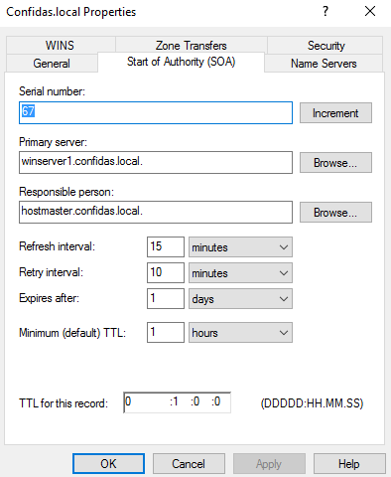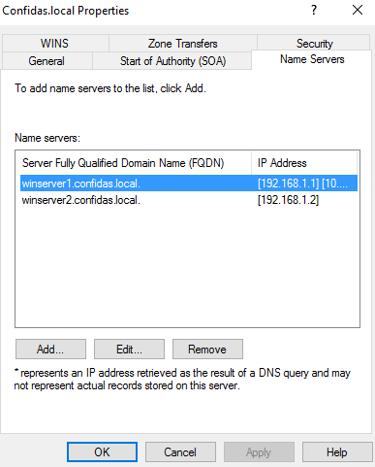

A-Record:

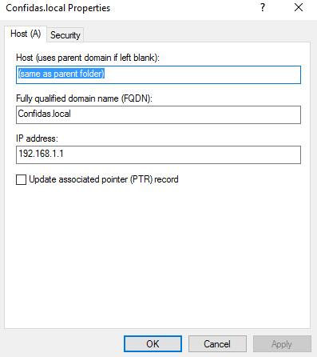

## 3.2: Aanmaken van een Reverse Lookup Zone

Bij Reverse Lookup Zone klikken we op New Zone en vervolgens klikken we op Next. We stellen deze nieuwe zone in op Primary Zone en drukken op Next. Hier kiezen we ervoor om ze de trepliceren naar alle DC’s in het domein confidas.local. We maken er een IPv4 Reverse Lookup Zone van en stellen het NetwerkID in op 192.168.1. Verder kiezen we er voor om alleen secure dynamic updates toe te staan en drukken op Finish.

We halen de A-records van de servers op in de forward lookup zone Confidas.local en plaatsen bij elk een vink voor Update associated pointer (PTR) record.

Op WinServer2 kunnen we zien dat deze wijzigingen doorgevoerd zijn, dus met andere woorden, DNS werkt fouttolerant in ons netwerk.

## 3.3 Configureren van WinServer1 als Router van het netwerk

Op WinServer1 kunnen we op internet maar op WinServer2 niet. We doen enkele tests in een command prompt om het probleem vast te stellen.

* Pingen van WinServer1 naar LAN connectie van WinServer1 🡪 geen probleem
* Pingen van WinServer1 naar WAN connectie van WinServer1 🡪 geen probleem
* Pingen van WinServer2 naar LAN connectie van WinServer1 🡪 geen probleem
* Pingen van WinServer2 naar WAN connectie van WinServer1 🡪 probleem gevonden

We zullen dit probleem oplossen door WinServer1 te configureren als router van het netwerk.

We openen de Add Roles and Features Wizard en installeren de server role Remote Access op WinServer1.

Als Role Services duiden we DirectAccess and VPN (RAS) aan. Verder drukken een paar keren op Next en vervolgens op Install.

Na de installatie openen we in de Server Manager Tools 🡪 Routing and Remote Access.

We klikken met rechtermuisknop op WINSERVER1 (local) en de Wizard opent vanzelf, we klikken op Next.

Hier kiezen we voor Network Address Translation (NAT) en kiezen dan voor de optie Use this public interface to connect tot he Internet en selecteren ons WAN Netwerk en drukken op Next en dan op Finish.

Nu moeten we nog juist ervoor zorgen dat WinServer2 op internet kan. Dit kunnen we doen door bij de IPv4 instellingen de default gateway te veranderen naar het IPv4-adres van WinServer1, namelijk 192.168.1.1.

We testen de internetverbinding door te pingen naar enkele sites zoals [www.google.be](http://www.google.be) en [www.bramdeconinck.com](http://www.bramdeconinck.com). Deze tests slagen dus het configureren van WinServer1 als router is succesvol.

# Hoofdstuk 4: DHCP (Dynamic Host Configuration Protocol)

## 4.1: DHCP Installeren

Net als voor alle andere server roles die we tot dusver geïnstalleerd hebben, kiezen we in de Server Manager voor het toevoegen van deze server role via de wizard.

We voegen de server role DHCP met al zijn features toe, en na de installatie configureren we deze zonder authorisatie.

Bij Tools zoeken we naar de DHCP instellingen, dit is de plaats waar we een nieuwe Scope aan zullen maken.

Bij IPv4 kiezen we er voor om een nieuwe scope aan te maken met de volgende settings:

* Naam: PFScopeGent
* Range van IPv4 adressen: 192.168.1.31 tot en met 192.168.1.130
* Subnetmasker: 255.255.255.0
* We sluiten de range 192.168.1.81 tot en met 192.168.1.130 uit
* We stellen de lease duur in op 6 dagen
* We configureren de DHCP options met deze settings:
  + IPv4 adres van de router 192.168.1.1
  + Domain: confidas.local
  + IPv4 adres van de DNS: 192.168.1.1
  + Geen WINS

We maken de scope reeds aan maar kiezen ervoor om hem nog niet te activeren.

In de Address Pool zien we onze aangemaakte range van IPv4 adressen, alsook de buitengesloten IP adressen.

Voorlopig zijn de containers die de Adress Leases en de Reservations bevatten nog leeg.

De Scope Options 003, 006 en 015 worden doorgegeven.

We bekijken nu de properties van de Scope:

* Het dynamisch updaten van DNS records wordt reeds geïniteerd door de DHCP clients.
* A en PTR records worden verwijderd van zodra de lease verwijderd wordt

We kiezen bij winserver1.confidas.local voor Authorize.

Nu activeren we de Scope.

We starten onze WinServer2 en testen onze internetverbinding, deze werkt nog.

In DNS hebben we reeds het PTR record voor WinServer2 aangemaakt.

We slaan nu de servers in de huidige staat op omdat we enkele aanpassingen aan de configuratie van de netwerkkaarten moeten doen.

We veranderen bij beide servers de host only adapter door een intern network adapter. Bij Host-Only adapters hoort een Host-Only netwerk in VirtualBox waarbij reeds een DHCP actief is. Deze kan voor conflicten zorgen met onze eigen DHCP server. We geven deze nieuwe adapter bij beiden de naam LANWinServer.

Verder hebben we inmiddels ook een reservering gemaakt voor WinServer2 en getest of dit werkt.

# Hoofdstuk 5: Een werkstation in het netwerk

## 5.1: Installatie van een Windows Client

### 5.1.1: Taakomschrijving

We maken een nieuwe virtuele machine aan zoals we dit eerder gedaan hebben. Deze machine krijgt de volgende eigenschappen:

* Virtuele harde schijf van 160 GB
* 1 NIC met Intern Network adapter (zelfde netwerk als de servers)
* We laden het ISO bestand van Windows 10 in

### 5.1.2 Opdrachtinstructies

We stellen de taal in op Engels UK, tijd en valuta op Dutch Belgian en toetsenbordindeling op Belgium period.

We maken een primaire partitie van 70 GB aan en installeren Windows 10 hierop. Na de lange installatie kan de configuratie van start gaan.

We kiezen Belgium als land, nogmaals Belgian Period als toetsenbordindeling en voegen geen andere toetsenbordindeling toe, slaan het configureren van de netwerkinstellingen voorlopig over, kiezen PCGebruiker1 als naam, stellen 1PCGebruiker in als wachtwoord en kiezen NAAM als hint.

Bij privacy settings klikken we gewoon op accept om de expressinstellingen te gebruiken.

De laatste dingen worden vanzelf klaargezet en we worden verwelkomd door een mooi Windows 10 bureaublad.

Om een reservatie te maken voor onze client, gaan we terug naar WinServer1, gaan we bij DHCP, klikken we op winserver1.confidas.local, gaan we naar IPv4, gaan we naar scope en klikken we met rechtermuisknop op reservations om voor new reservation te kiezen.

We maken een reservatie met als naam WinClient1, IP address 192.168.1.80 en MAC address het mac adres van de WinClient1. Om dit te vinden, openen we een cmd in WinClient1 en voeren het commando ipconfig /all uit. De reservatie is nu aangemaakt.

Verder voegen we nog de Guest Additions toe aan WinClient1 en starten deze opnieuw op.

## 5.2 Lidmaken van het domein Confidas.local

WinServer1 en WinClient1 staan beiden aan. We gaan op WinClient1 naar control panel 🡪 system and security 🡪 system 🡪 advanced system settings

Hierin gaan we naar het tabblad computer name en drukken helemaal onderin op de knop change.

We stellen de computer name in op WinClient1 en kiezen bij member of op domain en kiezen voor confidas.local

We zien dat dit succesvol is gebeurd aangezien we de melding “Welcome to the confidas.local domain.” :D

Nu we nog bij System aan het kijken zijn, zien we dat we Windows nog niet geactiveerd hebben. We doen dit met deze product key: (4BK2N-XQKXK-26J42-BJYCG-CGYMY)

Nu wordt ons gevraagd om het werkstation opnieuw op te starten, dus doen we dit.

In WinServer1 kunnen we bij Active Directory Users and Computers bij Computers zien dat WINCLIENT1 in de lijst staat. We openen de properties hiervan en en stellen als description “Werkstation voor diverse doeleinden” in.

Op het werkstation kunnen we ons nu aanmelden als POLIFORMA\Administrator. Het werkstation is dus succesvol toegevoegd aan het domein.

# Hoofdstuk 6: Schijvenbeheer

## 6.1: Volumes

Om schijfvolumes aan te kunnen maken, openen we Disk Management op WinServer1.  
We zie nu dit scherm:

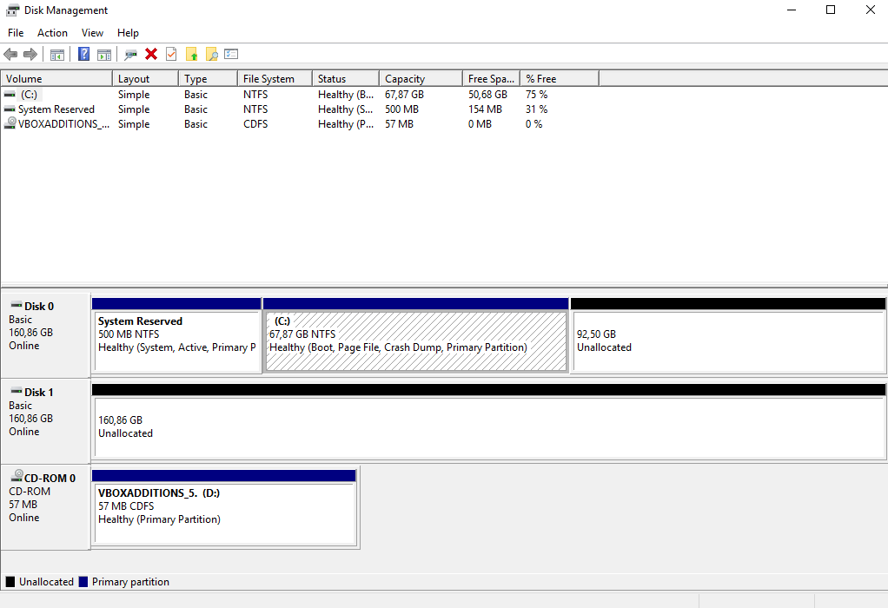

We klikken met rechtermuisknop op Unallocated bij Disk 0 om een new simple volume aan te maken. De new simple volume wizard wordt nu opgestart.

Allereerst maken we een partitie aan met een grootte van 20 GB, geven deze drive letter E, zetten het bestandssysteem op NTFS, de clustergrootte op default, geven het volumelabel de naam WinServ1Appl en vinken tot slot quick format uit en compression aan.

We doen dit opnieuw maar deze keer voor een volume van 10 GB. Drive letter F, NTFS, clustergrootte default, volumelabel is WinServ1Data, volledig formatteren en compressie schakelen we in.

We kunnen ook onze schijven beheren vanuit de server manager. Dit doen we door in de server manager te gaan naar Tools 🡪 Computer Management 🡪 Storage 🡪 Disk Management. Het scherm dat we nu zien is gelijkaardig aan dat van daarnet.

We maken hier nu een nieuwe volume aan op Disk 0 met een grootte van 20 GB, drive letter G, NTFS, default clustergrootte, volumelabel WinServ1Dist, volledig formatteren (quick format niet aanvinken).

We maken nu een nieuwe volume aan op Disk 0 met een grootte van 5 GB, drive letter H, NTFS, default clustergrootte, volumelabel WinServ1Spec, volledig formatteren en compressie inschakelen.

We maken nu een nieuwe volume aan op Disk 0 met een grootte van 5 GB, drive letter I, FAT32, default clustergrootte, volumelabel WinServ1Test, volledig formatteren inschakelen.

Na het aanmaken van al deze partities, zal Disk Management er als volgt uitzien:

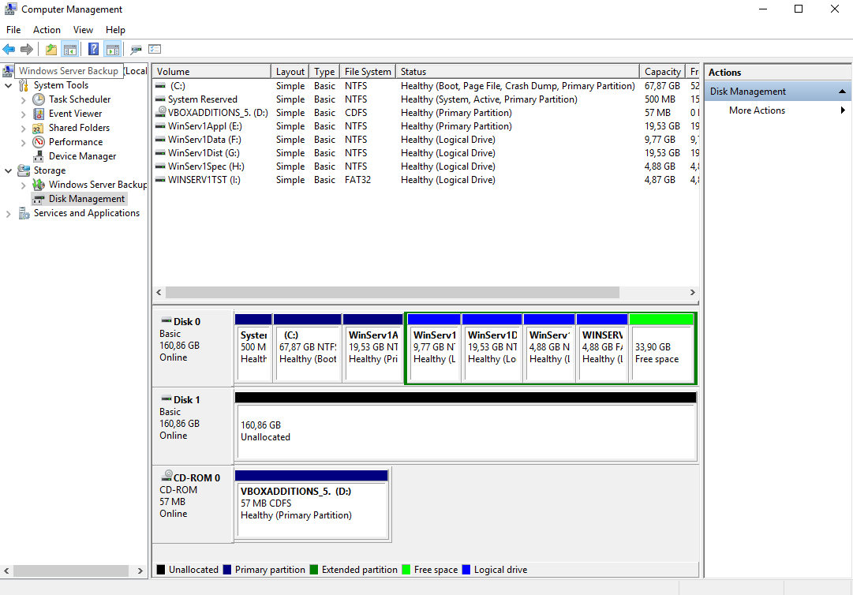

## 6.2: Bewerkingen uitvoeren op de aangemaakt schijven

We moeten nu het volume WinServ1Test (I) converteren van FAT32 naar NTFS. We klikken met rechtermuisknop op dit volume en kiezen er voor om het te formatteren. We stellen File system in op NTFS, vinken quick format uit en vinken automatische compressie aan. We drukken nu tweemaal op OK om verder te kunnen gaan. Bij de properties van het volume kunnen we zien dat de wijzigingen doorgevoerd zijn.

We moeten nu ook automatische compressie inschakelen voor WinServ1Dist (G). We openen de properties van dit volume, zetten een vinkje bij “Compress this drive to save disk space” en drukken weer tweemaal op OK.

We moeten nu schijf C de volume naam WinServer1Syst geven. We openen de properties van C: en vullen in het lege vak waar we automatisch in staan de naam WinServer1Syst in en drukken op OK.

Tot slot moeten we voor het volume WinServer1Test (I) de drive letter veranderen naar K. Dit doen we door met rechtermuisknop op het volume te drukken en te klikken op Change Drive Letter and Paths. In dit venster staat I: reeds geselecteerd. We drukken op Change, kiezen K uit de lijst en drukken op OK en vervolgens op Yes.

Na het uitvoeren van al deze bewerkingen, ziet Disk management er als volgt uit:

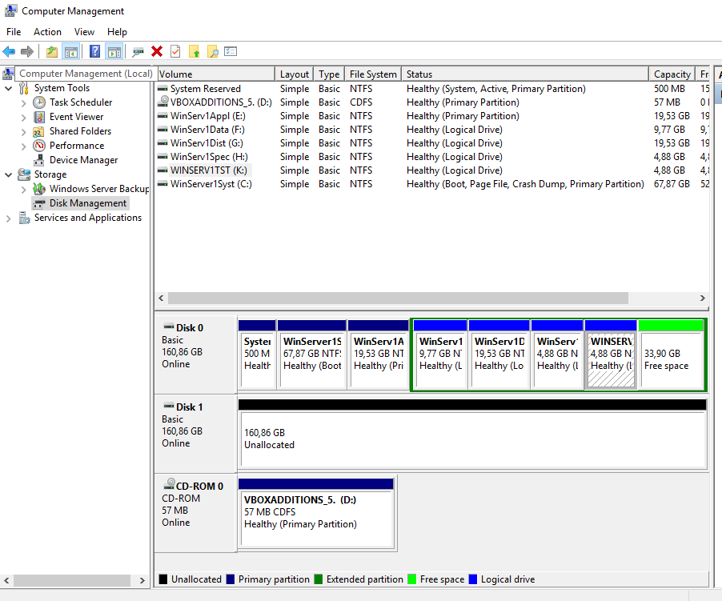

## 6.3: Diskquota

We gaan nu diskquota instellen voor het volume WinServ1Data (F). We openen de properties van dit volume, gaan naar het tabblad Quota en schakelen quota management in. We limiteren de disk space per gebruiker naar 100 MB en geven een waarschuwing op 90 MB. We kiezen er voor om een gebeurtenis te laten schrijven wanneer de limiet en het waarschuwingsniveau bereikt zijn en kijken ook even naar de standaard quota entries. We klikken nu op Apply en vervolgens tweemaal op OK.

## 6.4: Volume instellen op een Windows Client

We melden ons nu aan op zowel onze Windows Client als onze Windows Server 1 met het domain administrator account.

Op de Windows Client openen we het Control Panel, gaan we naar System and Security en kiezen bij Administrative Tools voor Create and format hard disk partitions. Dit is één van de vele manieren om Disk Management te openen.

Hier maken we op Disk 0 een volume zoals we dit eerder gedaan hebben.

We klikken bij Disk 0 met rechtermuisknop op de unallocated space en kiezen ervoor om een new simple volume te maken. We geven het nieuwe volume een grootte van 20 GB, de letter E, NTFS als bestandssysteem, default clustergrootte, WinClient1Data als volumelabel, schakelen quick format uit en compressie in.

Na het aanmaken van deze partitie op onze Windows Client is dit hoofdstuk afgerond.

Hoofdstuk 7: Gedeelde mappen

7.1: Shares bekijken

We kunnen de reeds aangemaakte shares bekijken door van Tools → Computer Management → Shared Folders → Shares en zo zien we al een stuk of tien shares.

We kunnen ook naar enkele aangemaakte shares kijken door in de Server Manager naar File and Storage Services te gaan en dan naar Shares te kijken, maar hier zien we enkel NETLOGON en SYSVOL.

7.2 Shares aanmaken

Om een share aan te maken, maken we gebruik van de new share wizard. Deze kunnen we vinden bij Server Manager → File and Storage Services → Shared Folders → Shares. Hier klikken we rechts bovenin bij tasks op new share.

Het profiel laten we staan op SMB Share -Quick, het volume dat we kiezen is F:, de naam die we aan de share geven is “WinServ 1Data”. Verder brengen we geen wijzigingen aan en tot slot drukken we op de knop create.

Om de share te verwijderen, klikken we er op met rechtermuisknop en drukken op stop sharing. Daarna openen we het F: volume in onze file explorer en verwijderen de map shares.

Nu we hier toch zijn, maken we een map “UserFolders” aan in het F: volume en maken dan met de simple share wizard hier een share van.

Profiel laten we weer staan op SMB Share – Quick, bij location gebruiken we een custom path voor F:\userfolders. De naam stellen we in op UserFolders en de beschrijving wordt “Share voor de homefolders voor de gebruikers”. We klikken een aantal keren op next en vervolgens op create.

Ditzelfde doen we voor een map met de naam UserProfiles. We maken hier dus een share van en geven deze de beschrijving “Share voor de Profile Folders van de gebruikers”.

Om nu te controleren of de shares beschikbaar zijn op onze windows client, openen we de client, gaan we naar de file explorer en vullen bovenin \\WINSERVER1 in. We zien nu de shares netlogon, sysvol, UserFolders en UserProfiles.

7.3 Mappings

We klikken met rechtermuisknop op de share UserFolders en kiezen de optie Map Network Drive… We geven deze mapping de Drive letter P: en laten Reconnect at sign-in aangevinkt staan.

We maken nu een mapping aan voor UserProfiles op Drive letter Q:. We doen dit adhv een commando. We openen een cmd en gebruiken het commando net use q: \\WINSERVER1\UserProfiles /P: Yes .

Net use is het commando dat we gebruiken voor een mapping aan te maken, q is de drive letter die we er aan toekennen, de locatie van de map waar we een mapping naar willen maken is \\winserver1\userprofiles en /P: Yes zorgt ervoor dat de mapping terug verbonden wordt wanneer de computer opnieuw opgestart wordt.

Een mapping maken naar de root van het volume WinServ1Data is niet mogelijk aangezien we de share in het begin van de opdracht verwijderd hebben. Deze opdracht is strijdig. Gelukkig ook afgelopen.

Hoofdstuk 8

Om organizational units aan te maken ga je in de server manager 🡪 users and computers en dan klik je op confidas.local en dan in de werkbalk klik je op het mapje met een ster in (create new organizational unit) . dit doe je voor elke map.

Om gebruikers aan te maken klik je op een ou en vervolgens rechtermuisknop 🡪 new 🡪 user

Voor opdracht 8 maken we een user aan met Naam smets en voornaam madelief, het paswoord is kleinkind1 en de optie om wachtwoord te veranderen bij volgende login zetten we aan.

Vervolgens loggen we met dit account aan op windows client1 en moeten het paswoord aanpassen naar Mad&Sme . (ws1 = werkstation 1)

Voor de home folder en profile path moeten we een UNC-pad ingeven. Voor bijvoorbeeld Madelief Smets is dit \\Winserver1\UserFolders\%username% .

We vullen verder de gegevens in, in de tab van organization.

Als laatste stellen we in voor de OU directie dat het door Madelief Smets beheert word, dit doen we door naar de properties te gaan van de bovenstaande OU -> managed by -> change -> advanced -> find now -> Madelief Smets.

We maken de andere users aan door op madelief rechtermuisknop te klikken en copy te selecteren.

Om een user beheerder te maken ga je naar de properties van dat profiel en klik je bij de tab Member off op add -> domain admins. Vervolgens moet je in de tab profiles het UNC-pad naar je profiel uitwissen, anders botst dit als je inlogt als DC. In de Server Manager ga je naar local servers -> remote desktop -> select users -> je voegt jezelf toe. Vervolgens start je je werkstation op en log je je in op je aangemaakte account.

Eenmaal aangelogd op je de app verbinding maken met externe desktop, deze pin je aan je taakbalk vast.

Daarna vouw je de opties open en vul je in: in het veld Computer: Winserver1 (de naam van je server) en in het veld gebruikersnaam: poliforma\Administrator (als je dit niet weet ga je naar je winserver en typ je in de cmd whoami).

Bij deze is de opdracht afgerond.